**营运部发（2019)03号 签发人：李坚**

**关于1月“品牌月物料宣传陈列的通知**

宣传物料及陈列展示要求：

1、吊旗：正反面交替悬挂各一列，并保留原天胶吊旗陈列一列(天胶吊旗保留至2019年2月28日），如下列图示：

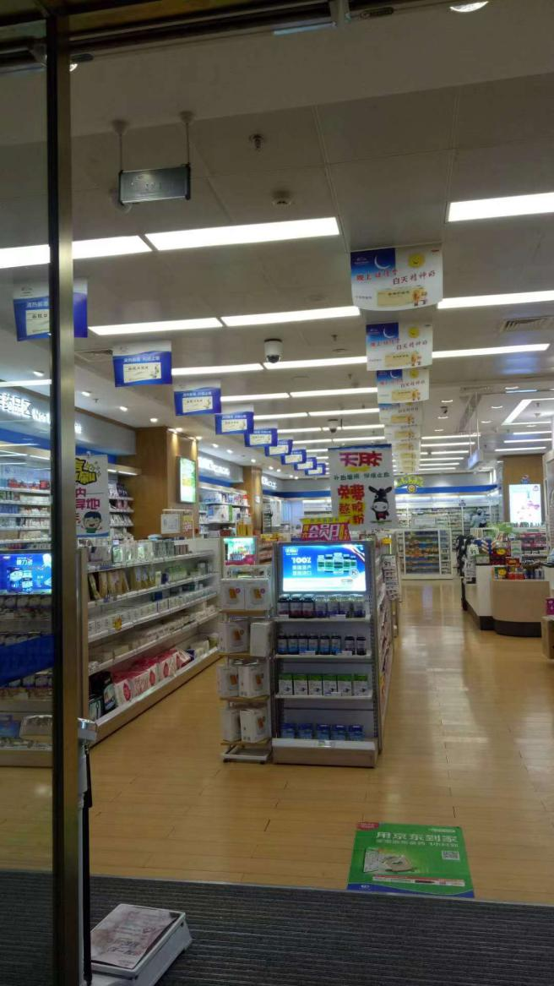

1. POP悬挂要求：
2. 将鲁南制药“柴银颗粒/荆防颗粒”POP陈列在呼吸系统类、清热类端头货架，并将“小儿宣肺止咳颗粒”POP取下，草晶华POP保留。

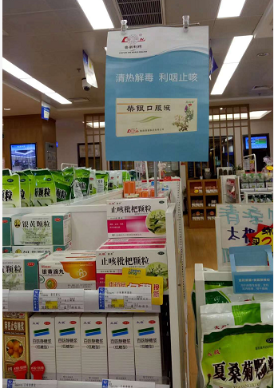

1. 将收到的1月份小红书页面加在自己的本子上面，请大家认真学习，2月份店长大会将对1月份的小红书学习情况进行考试。
2. 所有五卡不干胶按要求全部陈列在相应位置（插卡、标签、货品相对应），不得漏放、错放；
3. 品牌月大拇指标签正确放置在品牌月品种前（鲁南制药、中山中智、乐陶陶）：

特别提示：门店只允许统一悬挂公司配送的品牌月物料，不能自行悬挂厂家私下提供的任何物料！违者将按照公司规定进行处罚。

请片长于1月9日下午17:00点前完成陈列检核，并将结果回复至营运指挥群。过时未检核，扣片长绩效分1分。

营运部

2019年1月7日

主题词： 品牌月陈列 营运部 2019年1月7日印发

打印：李玥 核对：谭莉杨